Rapport d'analyse stratégique : Introduction générale



Projet : Analyse des avis produits
Auteur : Ismaël SYLLA

Table des matières
1. Introduction 4
1.1. Présentation d’Amazon 4
2. Analyse SWOT d’Amazon 5
3. Activités et organisation d’Amazon 6
3.1. Structure 6
3.2. Services et catégories de produits 6
3.2.1. E-commerce et marketplace 6
3.2.2. Cloud Computing — AWS (Amazon Web Services) 6
3.2.3. Streaming et divertissement 6
3.2.4. Objets connectés et domotique 6
3.2.5. Logistique et transport 7
3.2.6. Publicité et services aux entreprises 7
3.2.7. Santé et autres initiatives émergentes 7
4. Flux de données – avis des clients sur les produits 8
5. Matrice de flux de données 9
6. Conclusion 11

Introduction

Présentation d’Amazon
Amazon est aujourd’hui l’un des acteurs les plus influents au monde dans les domaines du commerce en ligne, du cloud computing et plus largement de la technologie numérique. Fondée en 1994 à Seattle par Jeff Bezos, l’entreprise a débuté comme une librairie en ligne avant de se diversifier progressivement vers une multitude de produits et de services.
Grâce à une stratégie d’expansion continue, Amazon est devenue un écosystème global qui couvre désormais la vente de produits physiques et numériques, les services de diffusion en ligne (Prime Video, Amazon Music), le cloud computing (AWS), les objets connectés (Alexa, Ring), ainsi qu’un réseau logistique mondial de pointe.
En 2024, Amazon se classe 3ᵉ au classement Interbrand des marques mondiales les plus valorisées, avec une valeur estimée à 298,1 milliards de dollars, en hausse de 8 % par rapport à l’année précédente. Cette performance illustre sa capacité à innover, à s’adapter aux évolutions du marché et à maintenir un haut niveau de confiance auprès des consommateurs et des entreprises.

Analyse SWOT d’Amazon

 | Forces |  | Faiblesses
-  -  -  -  - | 3ᵉ marque mondiale selon Interbrand (2024).  Réseau logistique extrêmement performant permettant des livraisons rapides, même dans certaines zones rurales.  Présence dominante sur les marchés du e-commerce, du transport et du cloud computing avec AWS. Capacités technologiques avancées (IA, NLP, big data) au service de la personnalisation et de l’efficacité opérationnelle.  Large base de clients fidèles et plateforme incontournable pour les achats en ligne. | -  -  -  -  - | Forte dépendance aux vendeurs tiers, ce qui peut affecter la qualité et la fiabilité des produits.  Problèmes de transparence perçus par les commerçants concernant les algorithmes de recommandation.  Risques juridiques et réglementaires liés à des condamnations et enquêtes antitrust.  Insatisfaction persistante sur certains délais de livraison, notamment en zones rurales.  Vulnérabilité aux cyberattaques et difficulté à maintenir une sécurité parfaite sur une infrastructure mondiale aussi vaste.
 |  | - | Complexité organisationnelle croissante, rendant la gestion globale plus difficile.
 | Opportunités |  | Menaces
-  -  -  -  -  - | Croissance continue dans les marchés émergents, où le ecommerce est en forte expansion.  Utilisation stratégique de l’IA et des LLM (via AWS).  Valorisation et analyse des retours clients pour améliorer l’expérience utilisateur et la qualité produit. Partenariats marketing avec influenceurs et intégration aux réseaux sociaux pour toucher les jeunes générations.  Développement durable et innovation logistique (livraison verte, automatisation des entrepôts). Fidélisation client et accroissement du panier moyen. | -  -  -  -  -  - | Concurrence accrue dans le retail et la tech (Alibaba, Walmart, Shein, etc.).  Pression réglementaire liée au respect du RGPD, du CCPA et aux  procédures antitrust (FTC, Commission européenne).  Multiplication des cyberattaques et risques de fuite de données sensibles. Risque de perte de confiance des consommateurs en cas de scandales ou de saturation du marché.  Perte de crédibilité des évaluations produits.  Marché très concurrentiel et en mutation rapide, nécessitant une innovation continue pour maintenir sa position dominante.

Activités et organisation d’Amazon

Structure
Amazon fonctionne à travers plusieurs entités interconnectées :
- Amazon Marketplace : plateforme où Amazon et les vendeurs tiers proposent des produits.
- Amazon Prime : service d’abonnement offrant la livraison rapide, le streaming vidéo et des offres exclusives.
- Amazon Web Services (AWS) : division cloud d’Amazon, supportant à la fois les services internes et externes.
- Amazon Logistics : réseau logistique interne gérant la préparation et la livraison des commandes.
- Service client : gestion des demandes, retours et réclamations des clients.

Services et catégories de produits
Amazon a diversifié ses activités bien au-delà du e-commerce. Ses services couvrent aujourd’hui plusieurs pôles stratégiques :

E-commerce et marketplace
- Vente de produits neufs et d’occasion via Amazon.com et les marketplaces locales (France, Allemagne, Japon, Inde, etc.).
- Gestion des vendeurs tiers via le programme FBA (Fulfillment by Amazon), qui prend en charge le stockage, l’expédition et le service client.

Cloud Computing — AWS (Amazon Web Services)
- Service leader mondial dans le cloud, proposant des solutions de stockage, calcul, bases de données, IA/ML, analyse de données, sécurité, et déploiement applicatif. AWS représente une part majeure de la rentabilité du groupe.

Streaming et divertissement
- Prime Video (films, séries, productions originales).
- Amazon Music (streaming musical).
- Twitch (plateforme de streaming en direct, principalement pour le gaming).
- Audible (livres audio et podcasts).

Objets connectés et domotique
- Écosystème Alexa (assistant vocal) et appareils connectés Echo, Fire TV, Kindle, Ring (vidéosurveillance et sécurité domestique), et Blink (caméras intelligentes).
- Développement de la maison connectée via des partenariats avec d’autres marques
compatibles Alexa.

Logistique et transport
- Amazon Logistics : réseau mondial de livraison intégrée (camions, avions, entrepôts automatisés, drones expérimentaux).
- Services spécialisés : Amazon Prime Now, Amazon Fresh, Amazon Relay (transport B2B).

Publicité et services aux entreprises
- Amazon Ads : plateforme publicitaire interne pour les marques et vendeurs.
- Amazon Business : solutions B2B pour les entreprises et administrations.
- Amazon Pay : solution de paiement en ligne sécurisée intégrée à la plateforme.

Santé et autres initiatives émergentes
- Amazon Pharmacy et Amazon Clinic : vente et livraison de médicaments, téléconsultations.
- Amazon One : service d’identification biométrique (empreinte de la paume).
- Investissements dans la robotique, la recherche en IA, et les services de livraison autonome.

Flux de données – avis des clients sur les produits
Les clients représentent un élément central dans l’écosystème d’Amazon, en effet, ils influencent la visibilité des produits, les recommandations et la confiance des acheteurs, notamment avec les avis qu’ils laissent sur les produits. Dans cette section, nous allons nous intéresser au flux de données des avis clients laissés sur les produits dans la plateforme e-commerce. Ci-dessous, une description du flux de données liés aux avis des clients sur les produits :
- Interaction client : le client achète un produit et publie un avis, cet avis à un titre, une description, une note, une image ou pas, et une date.
- Collecte des données : les données sont récupérées et envoyées dans une zone de stockage.
- Stockage : les avis sont ensuite enregistrés dans un data lake avec toutes les informations nécessaires.
- Traitement : des modèles NLP et de classification analysent le sentiment et catégorisent les avis.
- Intégration et affichage : les résultats du traitement sont enregistrés dans un datawarehouse et dans une base de données Nosql et puis affichés sur la page produit et alimentent des systèmes de recommandation.
- Modération et contrôle de qualité : des algorithmes détectent les avis inappropriés ou faux. Certains contrôles sont faits manuellement.
- Analyse et reporting : les données agrégées servent aux équipes internes pour évaluer la satisfaction client, la qualité produit et les tendances du marché (dashboards et rapports automatisés).
Nous ne détaillons pas dans cette section la partie sécurité, mais il faut avoir en tête que la solution est soumise à des contrôles strictes en termes de réglementation, sécurité et gouvernance.
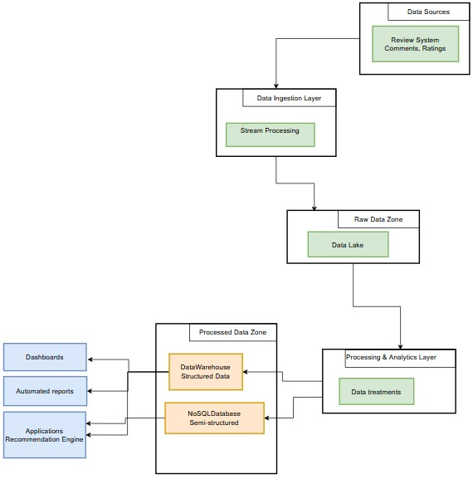
Illustration 1 : Schéma représentant le flux de données des avis clients

Matrice de flux de données
5.1. Matrice interface de design

Etape | Source | Type de données | Destination | Objectif ou traitement effectué
1. Interaction client | Avis client | Produit, titre, description,  note, image, date… | Interface  Amazon | Création de l’avis client
2. Collecte | API | Données brutes | Zone stockage temporaire | Centralisation de la données et transfert
3. Stockage | Zone de stockage temporaire | Données avis des clients avec enrichissements (métadonnées) | Data lake | Structuration et historisation
4. Traitement | Data lake | Texte, notes, images… | Pipeline NLP et classification | Analyse de sentiment et catégorisation
5. Intégration et affichage | Résultat | Données traités | -Datawarehouse  -Base de données  NoSQL  -Système de  recommendations | Stockage et amélioration de  l’experience client  Ss s
6. Modération et contrôle qualité | Base d’avis | Avis signalés | Système de modération | Détection et suppression d’avis non conformes
7. Analyse et reporting | Données agrégées | Tableaux de board, KPIs | Équipes internes  (Marketing,  Data,…) | Suivi des performances et satisfaction client

5.2. Matrice vue carrée

5.3. Explication des interactions :
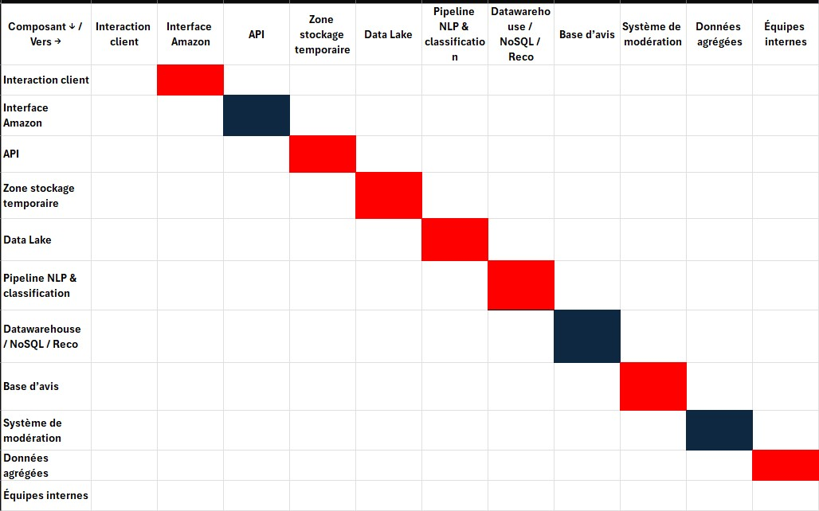
- Interaction client → Interface Amazon : Le client soumet un avis (texte, note, images) via l'interface web.
- Interface Amazon → API : L'interface transmet les données brutes à l'API pour traitement.
- API → Zone stockage temporaire : Collecte et validation initiale des données avant stockage permanent.
- Zone stockage → Data Lake : Transfert des données validées vers le stockage permanent structuré.
- Data Lake → Pipeline NLP : Envoi des avis pour analyse de sentiment et classification.
- Pipeline NLP → NoSQL/Base d'avis : Stockage des résultats d'analyse pour exploitation.
- NoSQL → Système modération : Identification des avis potentiellement problématiques pour vérification.
- Système modération → Base d'avis : Application des décisions (suppression/approbation d'avis).
- Base d'avis → Données agrégées : Compilation des avis validés pour analyses statistiques.
- Données agrégées → Équipes internes : Transmission des insights aux équipes pour action (marketing, produit, qualité).

Conclusion
A l’issue de cette première étape, nous disposons désormais d’une vision claire des enjeux stratégiques, organisationnels et data d’Amazon.
Cette analyse, permet de mieux comprendre le rôle central des avis clients dans l’écosystème du géant du e-commerce, ainsi que la complexité du cycle de vie de ces données, depuis leur création par les consommateurs jusqu’à leur exploitation à des fins analytiques et décisionnelles.

